Сводный протокол заочной игры «Путь к УСпеху»
1 тур «Командный спринт»
№ | Название команды | Образовательная организация (школа, гимназия, класс) | Члены жюри актив ЦДИ | Место | Члены жюри | Место | Приз зрительских симпатий
1 | СОШ №5 | Великолепная пятерка | 24 | II | 39,5 | II | III
2 | СОШ №6 | На крыльях успеха | 21 | II | 37 | II | II
3 | СОШ №8 | Дети будущего | 18 | III | 26 | III
4 | БГОК №59 | Создатели будущего | 30 | I | 44,1 | I | I

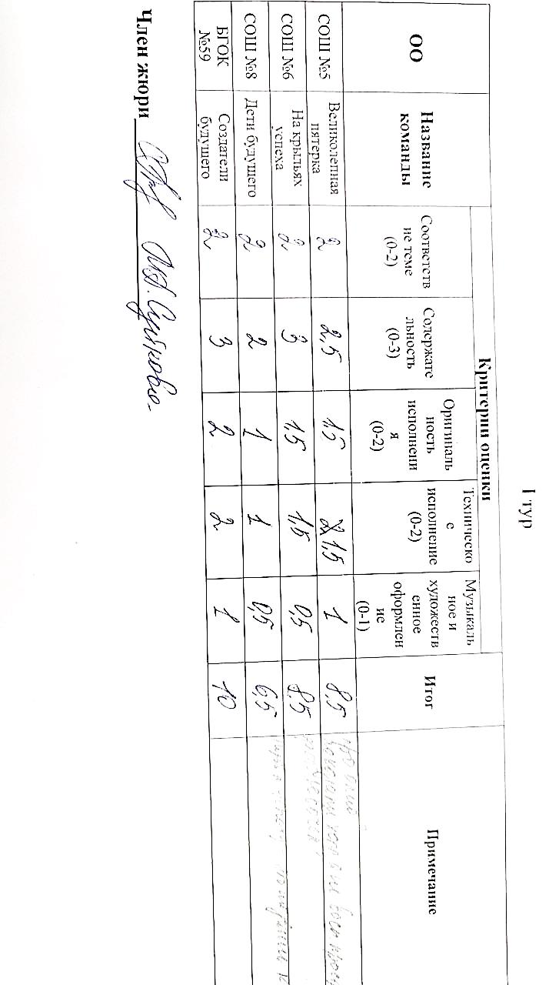
Члены жюри:
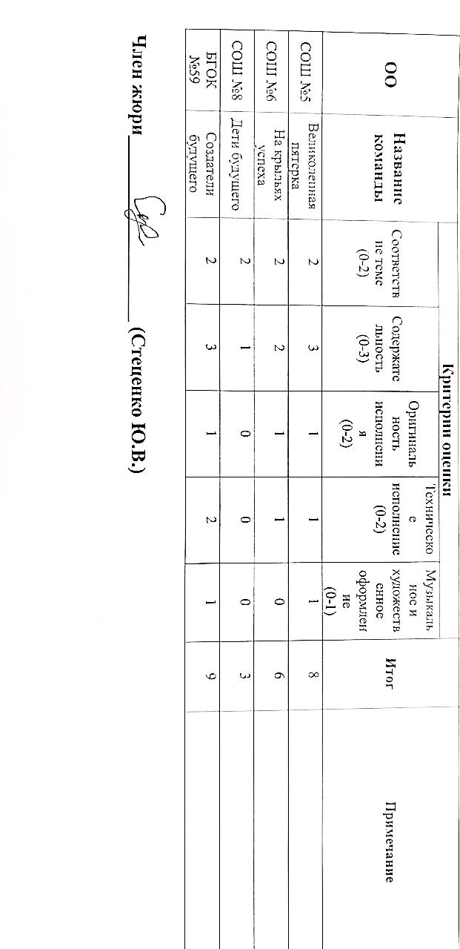
Суйкова М.А. муниципальный координатор Советского р-на ВП «Навигаторы детства»
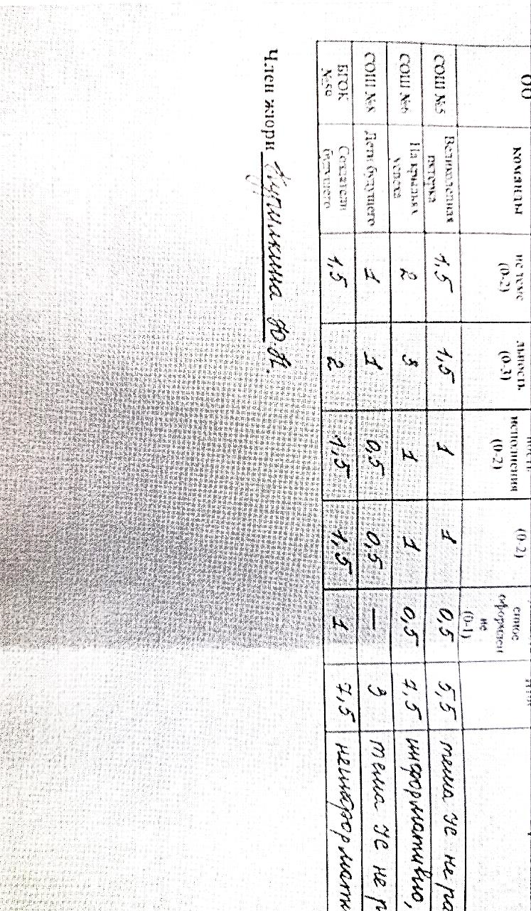
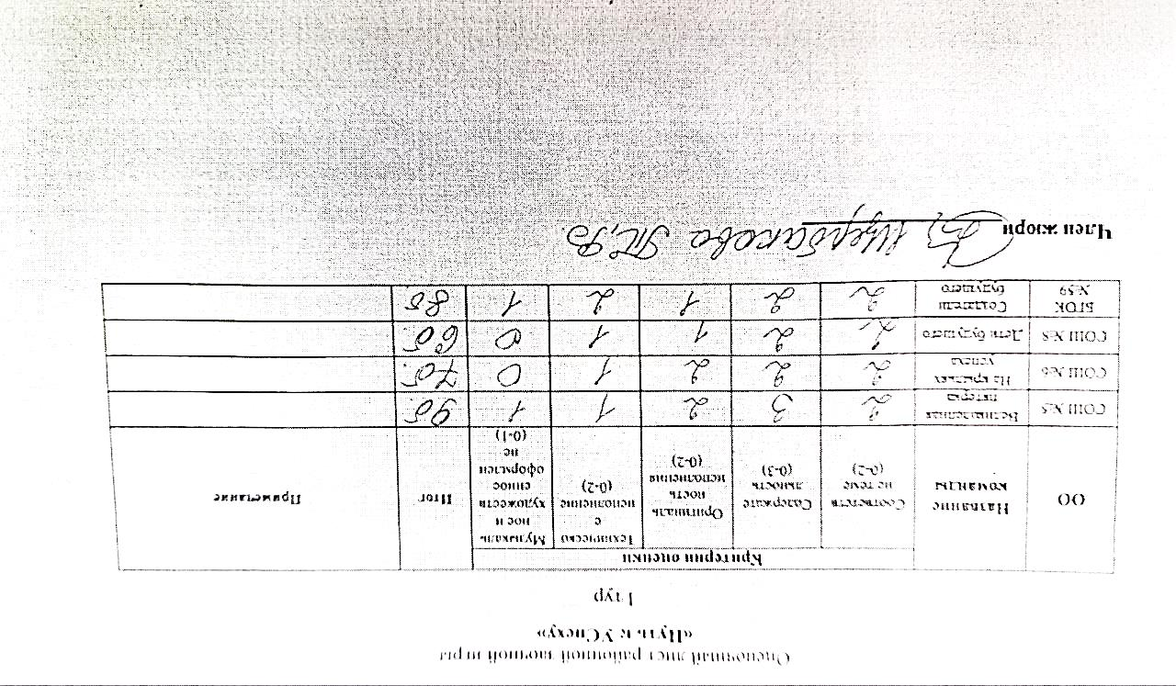
Стеценко Ю.В. советник директора по воспитанию Гимназии №7
Щербакова Т.В. муниципальный координатор Фокинского р-на ВП «Навигаторы детства»
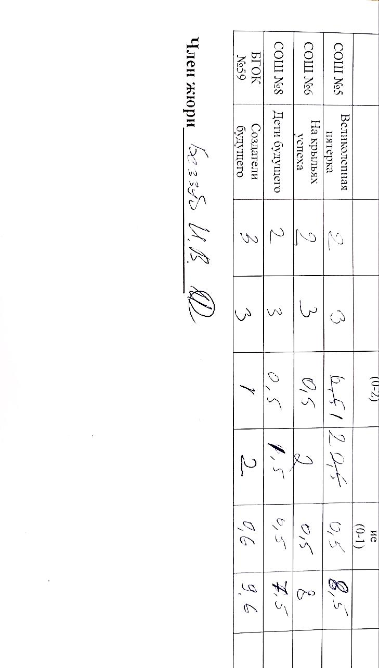
Курилкина Ю.Н. советник директора по воспитанию Гимназии №6
Беззуб И.В. ведущий актер БРТД им. А.К. Толстого
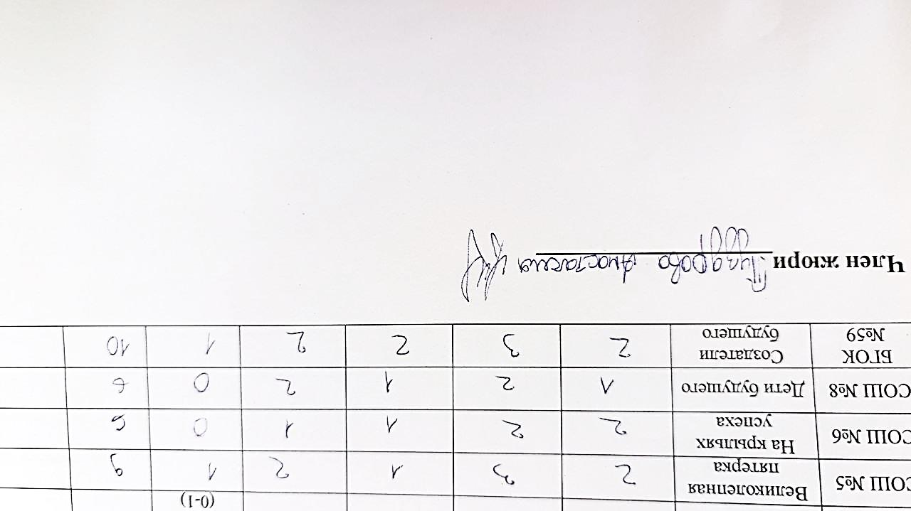
Члены жюри актив ЦДИ:
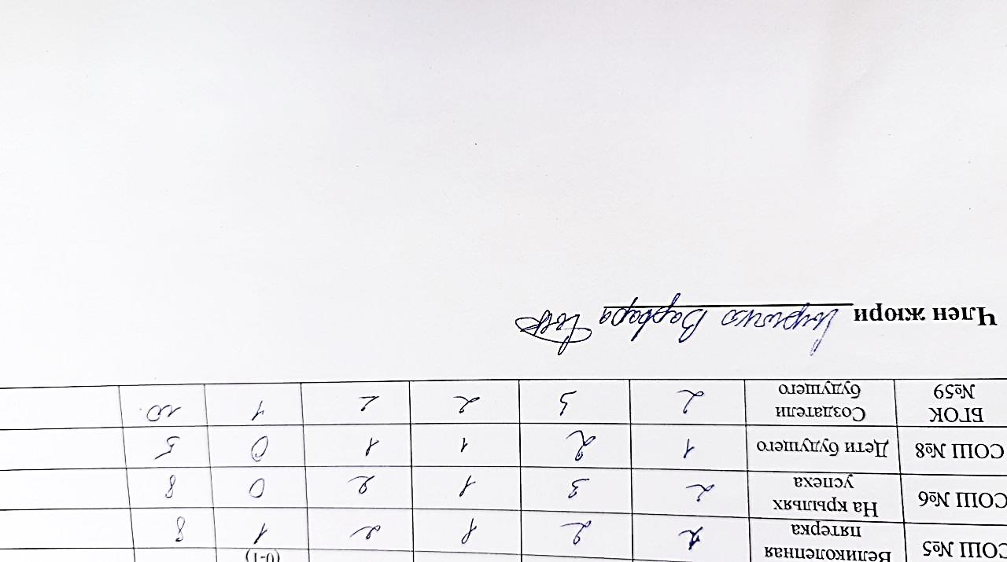
Пуздрова Анастасия председатель УС Советского р-на
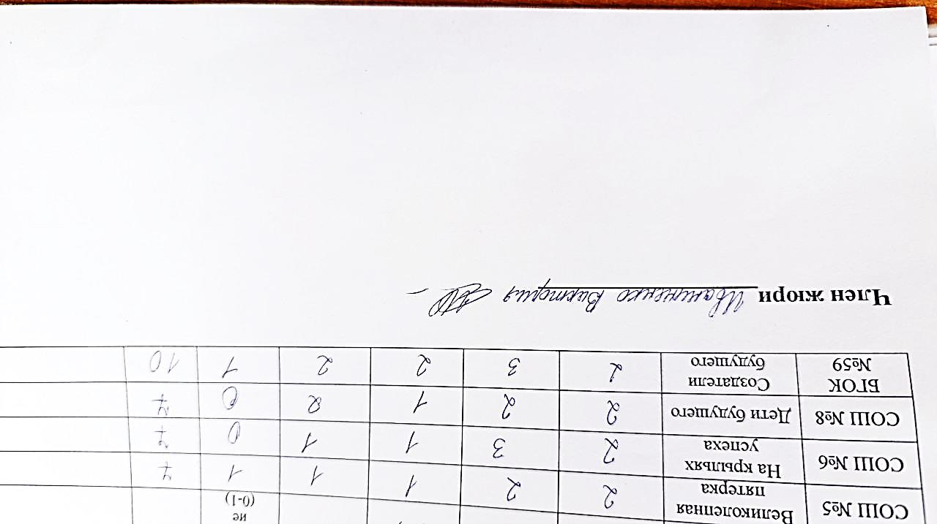
Сыричко Варвара
Иваниненко Виктория

